**Xây dựng Ứng dụng web**

Họ tên: Nguyễn Đức Thắng

MSSV: 63135414

Lớp: 63 CNTT-CLC 2

Khởi tạo Ứng dụng Hello World

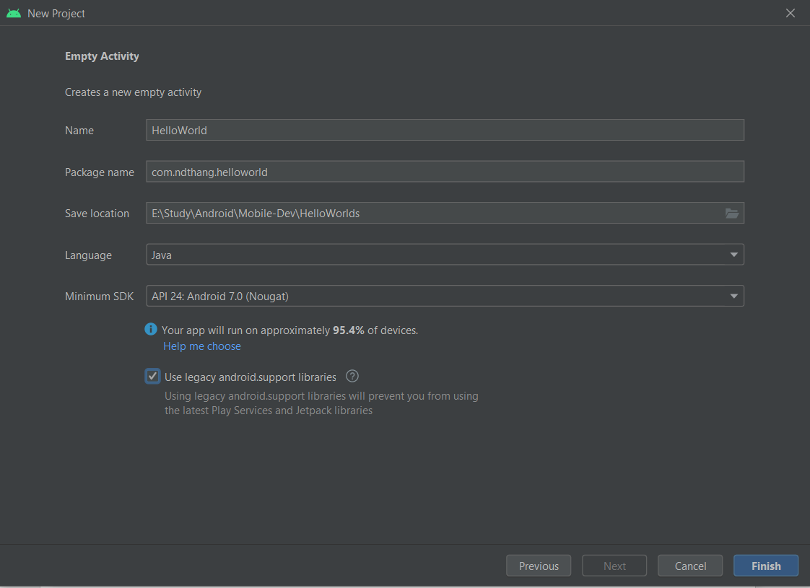

Thông tin máy ảo

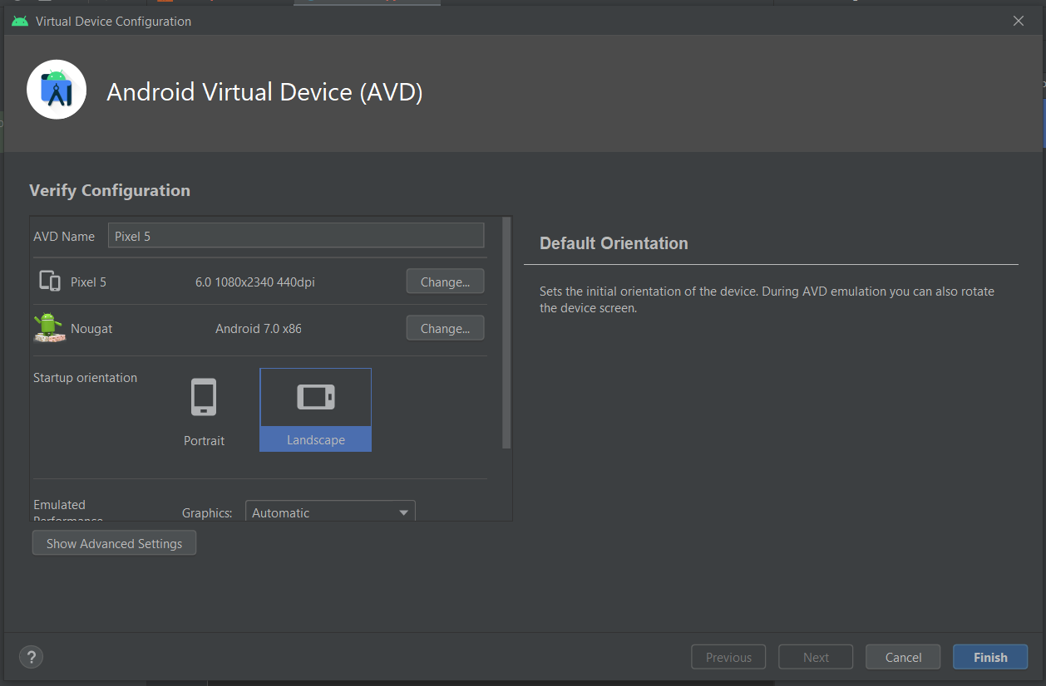

Màn hình khởi động khi thành công

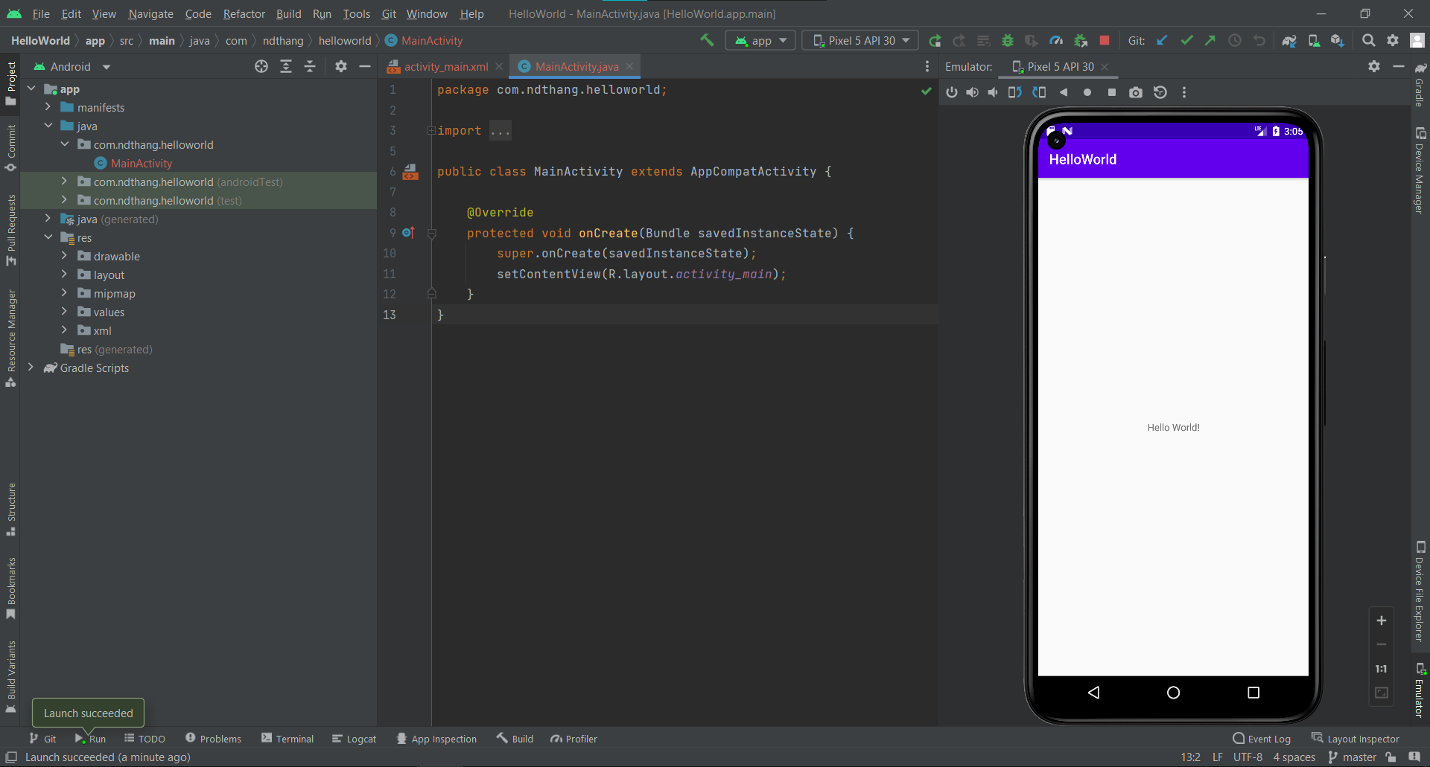

Bài tập 1:

